Консультация для родителей
Как правильно вести себя, чтобы ребенок заговорил?
Беседа с родителями детей раннего возраста.

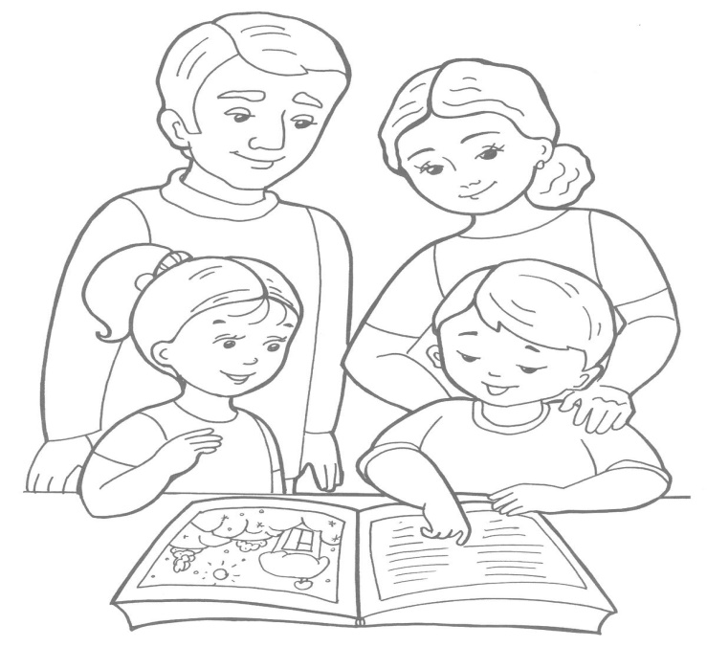

Выполнила учитель-логопед
МДОУ д/с № 231 г. Ярославля
Кочикова Е.Н.
2017
НЕМНОГО ТЕОРИИ….

Речь возникает при наличии определенных биологических предпосылок и прежде всего нормального созревания и функционирования центральной нервной системы. Однако речь является также и важнейшей социальной функцией, поэтому для ее развития одних биологических предпосылок недостаточно, она возникает только при условии ОБЩЕНИЯ РЕБЕНКА СО ВЗРОСЛЫМ! При этом ведущее значение имеет общение ребенка с эмоционально близким для него взрослым – МАМОЙ! Очень важным моментом в жизни ребенка является возникновение ПОТРЕБНОСТИ в общении, которая формируется в жизненной практике взаимодействия с окружающими людьми!
Так как же надо себя правильно вести взрослым, чтобы не спровоцировать в результате эмоциональной и речевой депривации всем хорошо известной задержки речевого развития? Разобраться в этом вопросе нам помогут несколько практических советов логопеда.
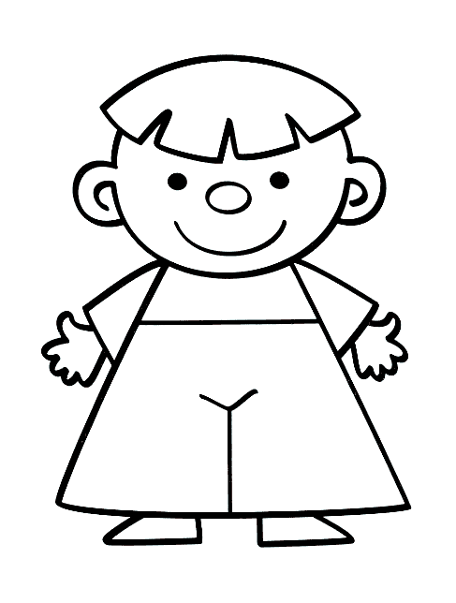 И ТАК, НАЧНЕМ!
….СОПРОВОЖДАЙТЕ СВОИ ДЕЙСТВИЯ СЛОВАМИ.
Даже если вы от природы молчаливы – все равно говорите с малышом, причем, с самого рождения! Подрастая, ребенок легче понимает обращенную к нему речь, если она объясняет то, что происходит с ним и вокруг него. Поэтому сопровождайте свои действия словами.
….ДОБИВАЙТЕСЬ ЗРИТЕЛЬНОГО КОНТАКТА.
Озвучивайте любую ситуацию – но только если видите, что ребенок слышит и видит вас. Не говорите в пустоту, смотрите ему в глаза. Это особенно важно, если ваш ребенок чрезмерно активен, постоянно двигается, если ваш малыш еще только лепечет или говорит мало слов. Старайтесь, чтобы он видел вашу артикуляцию
….ГОВОРИТЕ ЧЕТКО.
Говорите просто, внятно, четко проговаривая каждое слово, каждую фразу. Известно, что дети очень чутки к интонации, поэтому каждое слово, на которое падает логическое ударение, старайтесь произносить как можно более выразительно.

….ОДНО И ТО ЖЕ, НО ПО-РАЗНОМУ И МНОГО РАЗ.
Повторяйте по многу раз одно и то же слово, да и фразу, меняя порядок слов. «Папа пришел. Пришел наш папа». «Мячик упал. Упал мячик. Вот и мячик упал». Это позволяет ребенку легче услышать и понимать: фразы делятся на слова. Если вы хотите, чтобы ребенок усвоил какое-нибудь слово, старайтесь употреблять его в разных контекстах и не единожды. Но не переусердствуйте. Не употребляйте слишком много длинных фраз. И не перегружайте ребенка, предъявляя ему сразу большое количество заведомо незнакомых слов.
….ПОДКЛЮЧАЙТЕ ВСЕ ОРГАНЫ ЧУВСТВ.
Очень важно, чтобы ребенок, постигая, узнавая что-то новое, имел возможность не только видеть новый предмет, но и трогать , нюхать, щупать его, то есть изучать различными способами. Если вы видите, что ребенок что-то трогает, с чем-то играет, сразу же назовите предмет несколько раз – коротко, четко, выразительно.
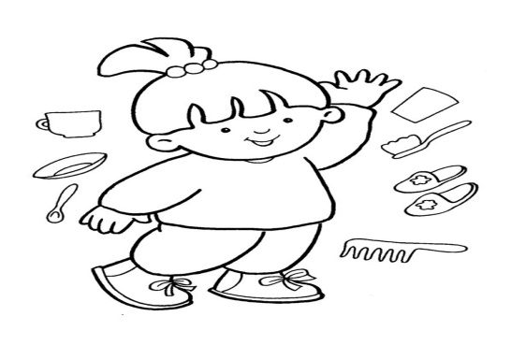
…...ПОДДЕРЖИВАЙТЕ СТРЕМЛЕНИЕ ОБЩАТЬСЯ.
Как бы несовершенно ваш ребенок ни говорил, принимайте и поддерживайте его желание вступить с вами в контакт. Даже если он вообще еще ничего не говорит, чаще вовлекайте его в невербальный (не речевой) диалог, «приветствуя и одобряя» и жесты, и выразительный взгляд, и вокализацию.
….СТРЕМИТЕСЬ К РАЗНОБРАЗИЮ.
Если лепет малыша однообразен, старайтесь обогатить его, предлагая ему цепочку слов с другими согласными: да-да-да; ма-ма-ма; ба-ба-ба; и разными гласными: ба-бо-бу-бы-бя. Комбинируйте разные слоги и старайтесь, чтобы малыш захотел их повторять.
….УВАЖАЙТЕ ЕГО ПОПЫТКИ ГОВОРИТЬ.
В те моменты, когда ребенок говорит или лепечет один или с вами, выключайте громкую музыку и старайтесь дать ему возможность СЛЫШАТЬ ВАС И СЕБЯ.
Речь развивается на основе подражания и самоподражания – поэтому необходимо слышать себя!

….ИГРАЯ, УЧИТЕСЬ.
Играя, учите ПОДРАЖАТЬ (две собачки лают друг на друга, две киски мяукают, переклички)! Специально создавайтесь такие игровые ситуации, где ребенку понадобится звукоподражание, либо надо будет произнести какие-то слова для того, чтобы игра состоялась.
Обратите внимание: побуждаете не вы сами, а ситуация!

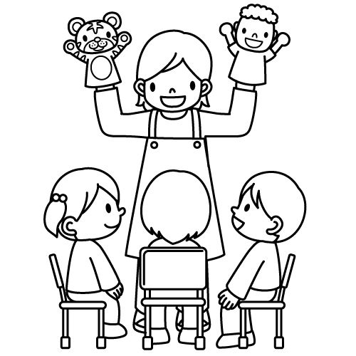

….НЕ ПРЕДУПРЕЖДАЙТЕ ЕГО ЖЕЛАНИЯ.
Некоторые родители пытаются угадать желание своего ребенка, часто предупреждая их в тот самый момент, когда они только появляются. В этом случае у малыша нет необходимости произносить что-либо – достаточно просто посмотреть, протянуть руку В такой ситуации есть опасность задержать ребенка на стадии жестового общения. И хотя жест – это тоже общение, не стоит задерживаться на этом уровне.
…РАСШИРЯЙТЕ СЛОВАРЬ МАЛЫША.
Ребенок владеет словом на двух уровнях: понимает его – это пассивный словарь; говорит – это активный. Активный может быть совсем мал. Но если вы пополняете ресурс понимания, это обязательно приведет к так называемому лексическому взрыву. И в дальнейшем он перенесет в активный словарь то, чему вы его научили, разглядывая вместе картинки, читая книжки и комментируя свои действия. Старайтесь ввести в пассивный словарь названия вещей, которые его окружают, (игрушки, кухонная утварь, предметы быта), названия предметов и имена существ на картинках в книжках и, конечно, имена родственников и близких людей. Научите ребенка показывать, где ручки, где ножки (у куклы, у вас). Чаще спрашивайте: «Где стол?» . «Где киса?» и т.д.
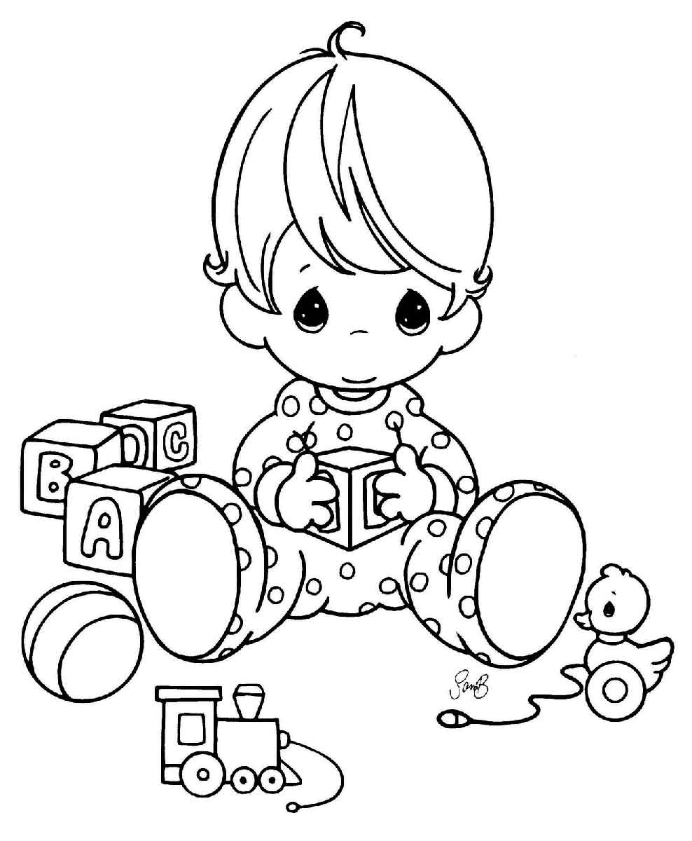

… ЗАВЕДИТЕ ДНЕВИК РЕЧЕВЫХ ДОСТИЖЕНИЙ.
Фиксируйте динамику речевого развития, записывайте, сколько слов он уже понимает, какие слова уже произносит, в каких ситуациях – так вы сможете день за днем судить о его успехах.

…РАЗВИВАЙТЕ ФОНЕМАТИЧЕСКИЙ СЛУХ.
Развивайте фонематический слух, побуждая различать слова, отличающиеся одним звуком (крыша – крыса, нос – нож, уточка – удочка и тд.).

…ПАЛЬЦЫ ПОМОГАЮТ РЕЧИ.
Обратите особое внимание на развитие мелкой моторики – точных движений пальцев рук. Она, эта моторика, тесно связана с развитием речи. Лепка, рисование, пальчиковый театр, игры с мелкими предметами под присмотром взрослых – все это поможет речи, а в будущем и письму.
...НЕ ПРЕНЕБРЕГАЙТЕ ЗВУКОПОРАЖАНИЯМИ.
Для детей, которые поздно начинают говорить очень полезно использовать слова типа: бух-бух, ням-ням, ав-ав, дай и другие короткие слова, состоящие из одного или двух одинаковых слогов .Эти слова основаны на звукоподражаниях, легки для усвоения и облегчают ребенку начальные стадии вхождения в речевую стихию. Потом они уйдут сами собой, станут ненужными, но пока не пренебрегайте ими, сейчас они нужны вашему ребенку.

…ЧИТАЙТЕ, ЧИТАЙТЕ, ЧИТАЙТЕ…
Читайте короткие стихи, сказки. Перечитывайте их много раз – не бойтесь, это не надоест ребенку. Дети гораздо лучше воспринимают тексты, которые они слышали уже много раз. Если это возможно, постарайтесь разыграть стихотворение – покажите его в лицах и с предметами; а предметы эти дайте ребенку потрогать, поиграть с ними. Дождитесь, пока ребенок хорошо запомнит стихотворение, уловит его ритм, а затем попробуйте не договаривать последнее слово каждой строки, предоставляя это делать малышу. Пойте простые песенки, помогая ему воспринимать ритм и воспроизводить его.

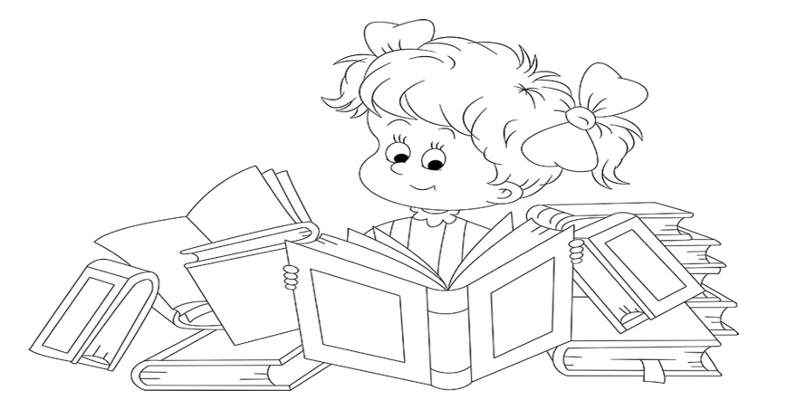
…БУДЬТЕ ТЕРПЕЛИВЫ И ОСТОРОЖНЫ.
Если ваш малыш неверно произносит какой-либо звук, никогда не смейтесь, не повторяйте за ним неправильное произношение слова. Тут же повторите слово правильно, стараясь перехватить взгляд ребенка. Возможно, он сможет повторить за вами. Если не сможет или не захочет, не расстраивайтесь, будьте терпеливы. Он обязательно повторит за вами, когда придет время. Он учится и на своих собственных ошибках, постоянно сравнивая свое произношение с вашим. Но не слишком фиксируйте внимание на неправильном произношении – это может вызвать обратную реакцию.

Помните: только ваша вера в его силы и способности могут помочь ему развиваться гармонично! Радуйтесь его успехам, чаще хвалите малыша!

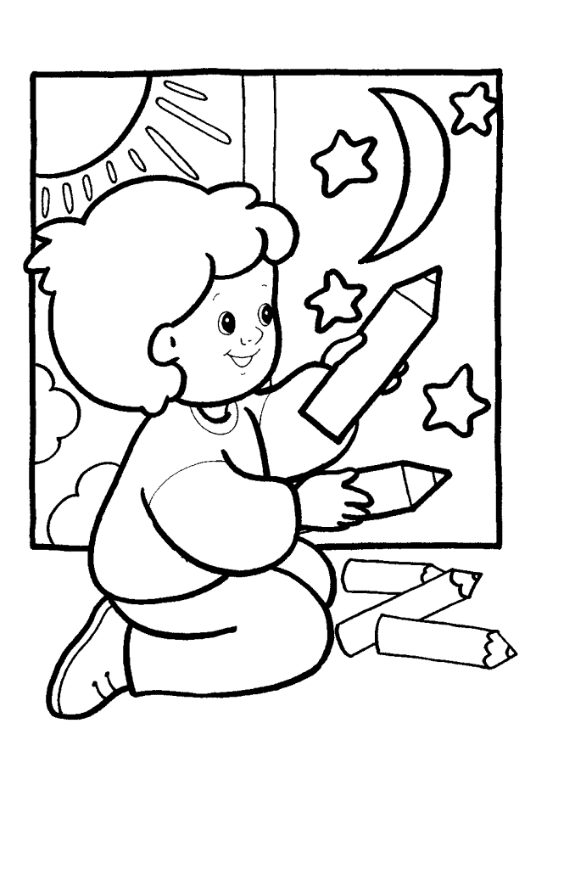_____________

УДАЧИ ВАМ И ВАШЕМУ МАЛЫШУ!

